С.Ешбаев атындағы орта мектебі «Даналық» мектебі бойынша әжелермен өткізілген сабақтың
Ақпараты
С.Ешбаев атындағы орта мектебінде «Даналық» мектебінің жоспарына сәйкес 1-сыныптың жетекшісі Азиева Нурлыгулдің ұйымдастыруымен «Аталар сөзі-тәрбие көзі» атты әдеби сазды танымдық кеші өткізілді. Отбасы тәрбиесіне арқау болған аталар мектебінің де өзіндік құндылықтары ерекшеленді.
Мақсаты: Ата-бабалардан қалған ұлағатты ғибрат аларлық сөздерді балаларға ұғындыру. Оқушылардың бойына ұлттық ұлағатты қасиеттерді сіңіріп, имандылыққа, мейірімділікке тәрбиелеп, аталы сөздерден өнеге алуға баулу еді. Кеш барысында 1)Көкпар. Сұрақ-жауап. 2) Атадан қалған асыл сөз. Ырым-тыйымдар, мақал-мәтелдер айту. 3) Атаммен бір күнім. 4) Баталы ұлға бақ қонар. (Бата беру) Аталарымызға оқушыларымыз салт-дәстүрлерімізге орай сұрақтар қойып, пікіралмасулар болды. Аталы сөздерін айтудан жалықпаған аталарымыз ырым-тыймыдарды жіті түсіндіре отырып, ер балаларымызға ноқта, мұрындық, қамшы өру секілді көптеген құнды дүниелердің жасалуы мен пайдаланылуы жөнінде ақпараттар берді. Бабалардан қалған ұлағатты ғибратты сөздері мен дүниелерін көрсеткен аталарымыз немерелерінің ән-би күйлерін тамашалап ақ баталарын берді.
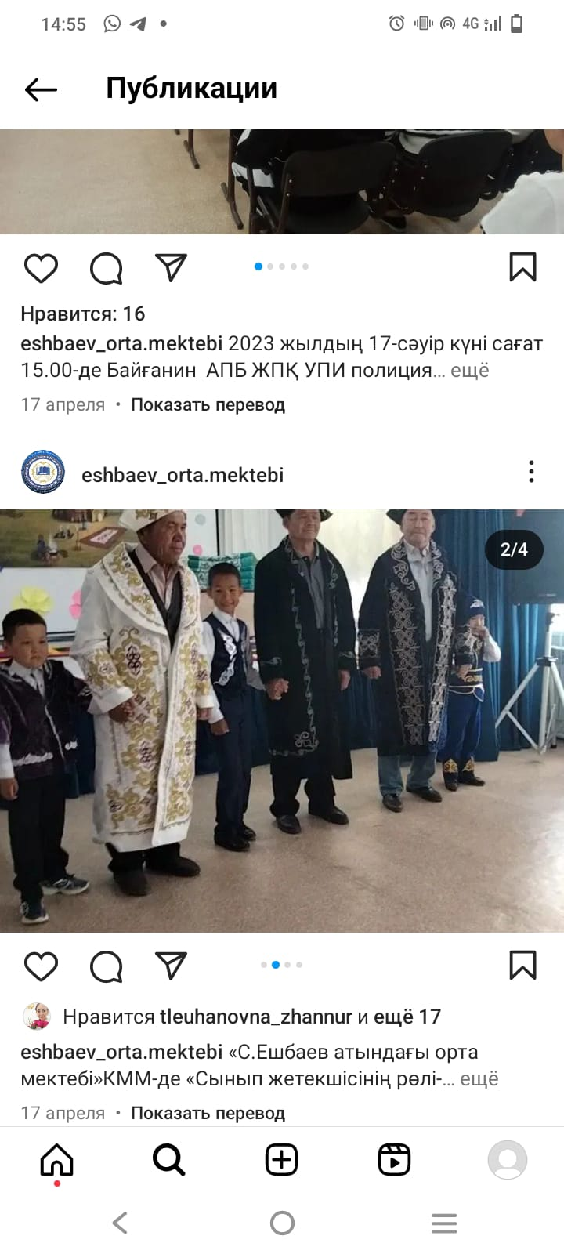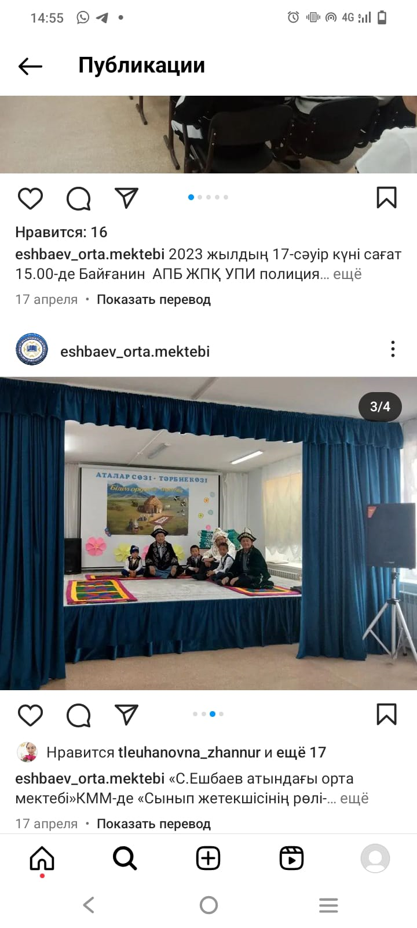

Мектеп директоры: Н.К Дауылбаева

